Практическая работа №3
Тема: Ветвление.
Цель: Формировать навыки разработки программ с использование условного оператора.
Ход работы:
- Ознакомился с теоретической частью
- Выполнил задания практической части
- Оформил отчет, ответил на вопросы

If5. Даны три целых числа. Найти кол-во положительных и кол-во отрицательных чисел в исходном наборе.
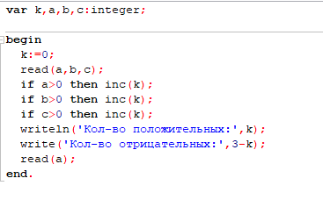
Рисунок 1 – код if5.
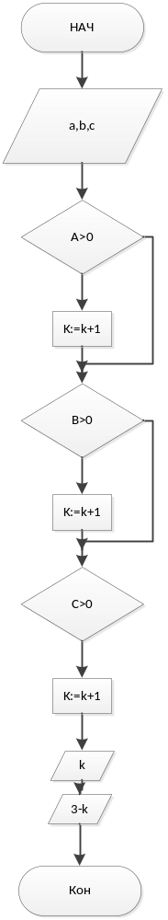
Блок-схема 1 – If5.
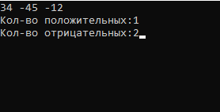
Рисунок 2 – вывод if5.
If15. Даны три числа. Найти сумму двух наибольших из них.
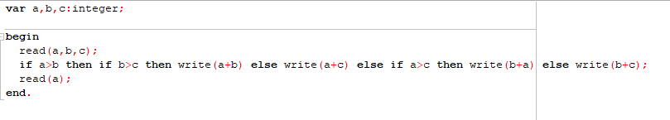
Рисунок 3 – код if15.

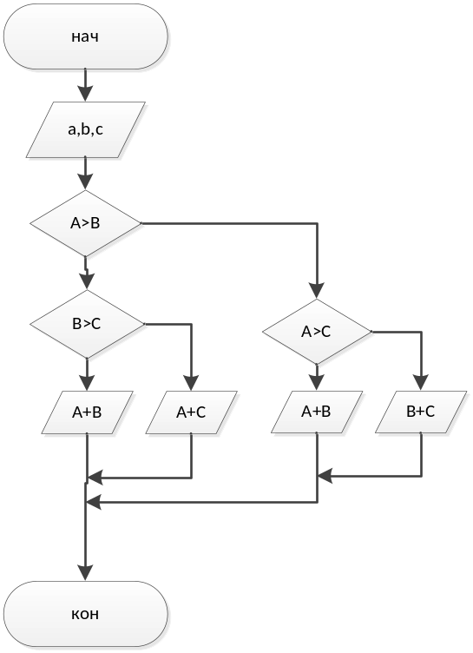
Блок-схема 2 – if15.
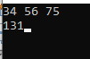
Рисунок 4 – вывод if15.
If25. Для данного целого X найти значение следующей функции f, принимающей значения целого типа:
2*x, если X < -2 или x > 2 ,
F(x) =
-3*x, в противном случае.
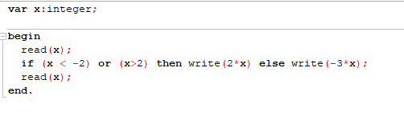
Рисунок 5 – код if25.
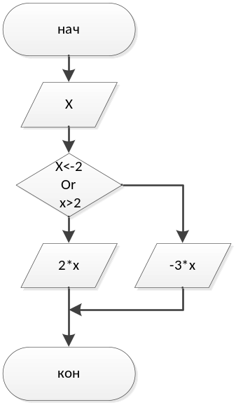
Блок-схема 3 – if25
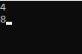
Рисунок 6 – вывод if25.
Вывод: Формировал навыки разработки программ с использование условного оператора.

